**西安电子科技大学人工智能学院**

**微机原理与接口技术 课程实践报告**

成 绩

**实践课题名称 $emu8086$ 仿真实验**

班级 2020039 姓名 刘焕宇 学号 20009200770

实践日期 2022 年 11 月

|  |
| --- |
| 指导教师评语：  指导教师：  年 月 日 |

一、实验内容

编写程序实现下列5项功能，通过从键盘输入1~5进行菜单式选择。

（1）按数字键“1”，完成将字符串中的小写字母变换成大写字母。用户输入英文大小写字母或数字0~9组成的字符串（以回车结束），变换后按下列格式在屏幕上显示：

<原字符串>：XidianUniv123

<新字符串>：XIDIANUNIV123

按任意键重做；按Esc键返回主菜单。

（2）按数字键“2”，完成在字符串中找最大值。用户输入由英文大小写字母或数字0~9组成的字符串（以回车结束），找出最大值后按下列格式在屏幕上显示：

<原字符串>：The maximum is <最大值>

按任意键重做；按Esc键返回主菜单。

（3）按数字键“3”，完成输入数据组的排序。用户输入一组十进制数值（小于225），然后变换成十六进制数，并按递增方式进行排序，按下列格式在屏幕上显示：

<原数值串>123 45 6 78 9

<新数值串>06H 09H 2DH 4EH 7BH

按任意键重做；按Esc键返回主菜单。

（4）按数字键“4”，完成时间的显示。以冒号间隔，回车结束，在屏幕实时显示出时间：HH：MM：SS。

按任意键重做；按Esc键返回主菜单。

（5）按数字键“5”，结束程序的运行，返回操作系统。

二、实验设计

程序总共需要实现五个功能，使用跳转命令实现多分支程序的设计，并利用循环程序、子程序调用等模块，使代码结构更加紧凑，程序可读性更好，从而实现更复杂的功能。在数据段中存放若干个字符串，用来提示函数的功能、用户的输入信息，并利用有条件转移指令，判断什么时候应该显示什么字符串。 各程序段的LABEL分别为：fun1、fun2、fun3、fun4、fun5。

|  |  |
| --- | --- |
| 编码 | 功能 |
| 02H | 字符输出 DL=8位数据 |
| 09H | 显示字符串 DS：DX=字符串 |
| 0AH | 缓冲输入 DS：DX=缓冲区：位移 |
| 4CH | 返回操作系统 |

首先讲述程序中使用的DOS中断INT 21H功能，功能号放在AH中，可总结为下列表格，下文即用“输入”“输出”“返回”等文字描述，代替INT 21H的中断功能：

表1 DOS中断INT21H各功能介绍

整个主程序流程如下：主程序段首为MAIN，开始输出字符串提示用户输入函数编号。然后同坐跳转表实现输入参数转入相应的程序段。

当输入“1”时，跳转到标号fun1，完成将输入字符串中的小写字母变换成大写字母。之后输出答案。用户按键，若为ESC，则跳转到EXIT，程序结束；否则跳转到MAIN。

当输入“2”时，跳转到标号fun2，完成查询输入字符串中的最大值。之后输出答案。用户按键，若为ESC，则跳转到EXIT，程序结束；否则跳转到MAIN。

当输入“3”时，跳转到标号fun3，完成输入十进制数据组的排序，之后转换为十六进制输出答案。用户按键，若为ESC，则跳转到EXIT，程序结束；否则跳转到MAIN。

当输入“4”时，跳转到标号fun4，完成实时时间HH：MM：SS的显示。用户按键，若为ESC，则跳转到EXIT，程序结束；否则跳转到MAIN。

当输入“5”时，则跳转到EXIT，程序结束。

主程序流程框图如下：

Y

5

N

**结束**

**是否继续**

1

2

4

3

**显示时间**

**排序**

**找最大值**

**小写转大写**

**比较编号**

**输入编号**

**初始化**

**开始**

图1 主程序流程框图

2.1 小写转大写函数设计

将字符串的长度储存到CL中，将字符串首地址储存到Si中，进入LOOP循环。

取出当前字符赋值给AL，利用CMP将AL与字母“A”的ASCII码（65）比大小，若当前字符为数字，则直接输出数字，Si加一，读取下一个字符；否则利用大写与小写字母ASCII码的数量关系，将该字符与11011111b做与运算，即可实现小写转大写。输出转换后的字符，之后Si加一，读取下一个字符，直至整个字符串处理完成。

**初始化**

**读入字符**

**是否字母**

Y

N

**And 11011111b**

**输出**

N

**循环结束**

Y

**结束**

图2 小写转大写流程框图

2.2 找最大值函数设计

首先利用自异或清零寄存器BL，用来储存最大值。其次将字符串的长度储存到CL中，将字符串首地址储存到Si中，进入LOOP循环。

取出当前字符赋值给AL，利用CMP比较AL与BL的大小，若AL大于BL则将AL赋值给BL。之后Si加一，读取下一个字符，直至整个字符串处理完成，输出BL即可。

**初始化**

**读入字符**

Y

**大于?**

N

**Mov BX [Si]**

N

**循环结束**

Y

**结束**

图3 找最大值流程框图

2.3 排序函数设计

首先子程序INPUT输入若干个数：

数组存储在数据段KEY中，并用一个缓冲变量BUFFER记录当前数值，初始值为0；变量 $n$ 记录数字个数。每次读进来一个字符储存到AL中，若是数字，则将AL的ASCII码减去48后，更新变量 $BUFFER=BUFFER*10+AL$；若为空格或回车，则将BUFFER赋值给KEY，并使KEY往后移动，读取下一个数，并使 $n$ 加一。若为回车，则输入结束。

其次使用冒泡排序SORT：

若 $n=1$ 不用排序，否则赋值外循环变量 $n1=n$。每次赋值内循环变量CL $=n-1$，BX为key的地址。利用寄存器AX暂存BX，以16位储存数字，比较AX与[BX+2]的大小，若AX大于[BX+2]，则先把AX压栈，并让AX为[BX+2]，之后将BX赋值给AX，AX出栈，[BX+2]=AX，实现交换相邻两个数的功能。

最后子程序HEXADECIMAL十六进制输出：

将需要输出的数保存在AX中，给CL赋值16，调用DIV除法功能，使商保留在AL，余数保留在AH。若AL小于10，则将其ASCII码加上48后输出，否则加上55转化为字母后输出。

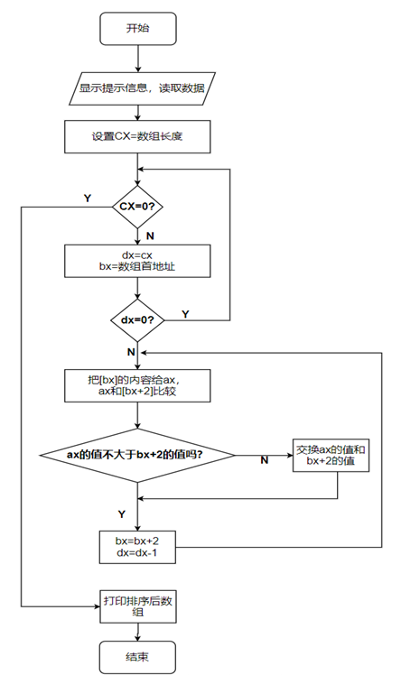

图4 排序流程框图

2.4 显示时间函数设计

利用DOS中断INT 21H的2CH号功能，取系统时间。CH、CL、DH分别存放时分秒，依次输出，并在二者间输出冒号即可。

三、实验结果

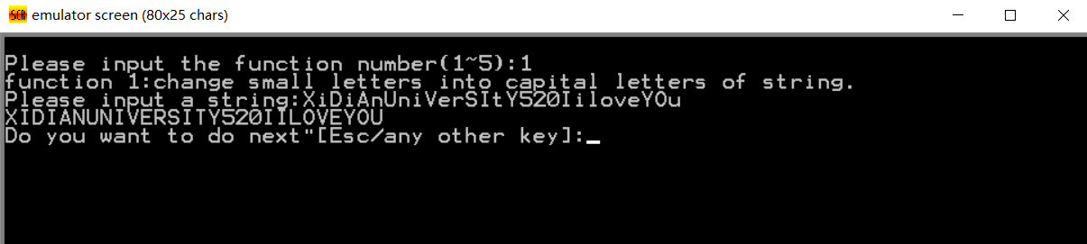3.1 小写转大写

图5 小写转大写结果图

3.2 找最大值

图6 找最大值结果图

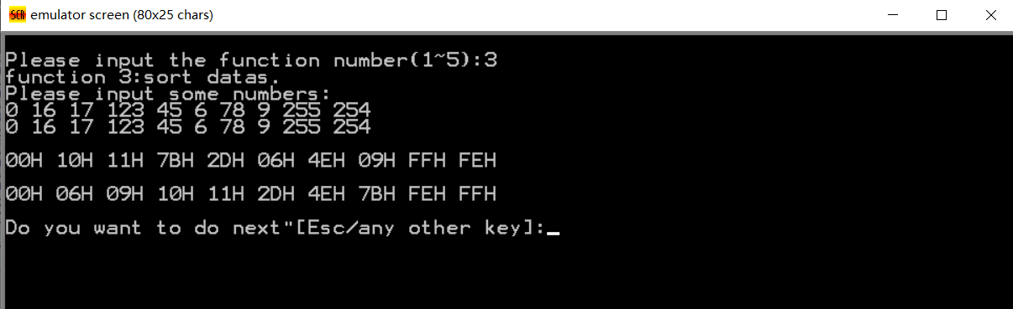3.3 排序并转换十六进制

图7 排序结果图

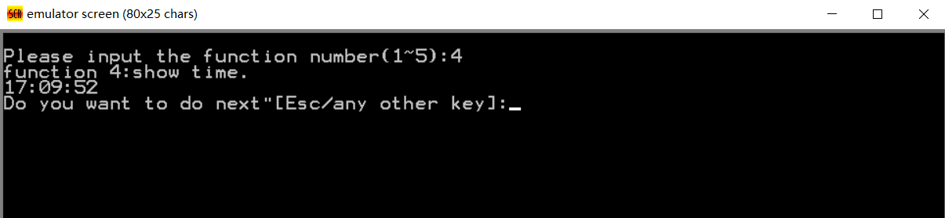3.4 显示时间

图8 显示时间结果图

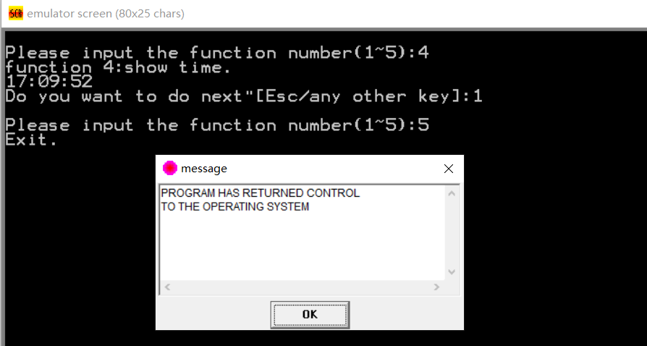3.5 程序结束返回操作系统

图8 程序结束结果图